

MP4Reader のサンプル

*このサンプルは、2016 年 3 月の Xbox One XDK と互換性があります。*

# 概要

このサンプルでは、Media Foundation Source Reade rを使用して、H264 ビデオストリームを含む MP4 ファイルを読み取り、ハードウェアアクセラレーションを使用してデコードする方法を示します。 また、XAudio2 と WASAPI を使用してオーディオストリームをデコードする方法も示します。このサンプルは、H264 ビデオデコードを既存のムービープレイバックに統合する必要があるタイトルに特に役立ちます。

このサンプルは、ビデオソースのフレームレートに基づくビデオの同期再生をサポートしていないため、ムービープレイバック ソリューションを示すことを目的としていません。

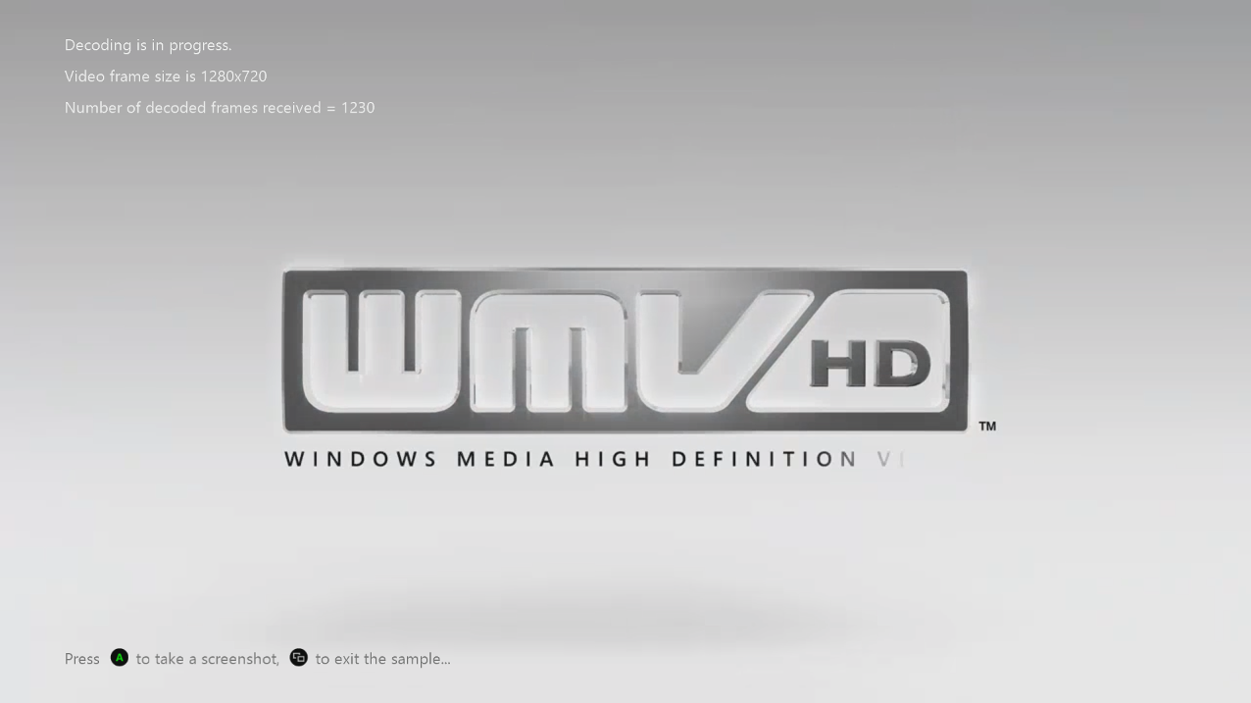

# サンプルの使用

このサンプルでは以下のコントロールを使用しています。

|  |  |
| --- | --- |
| 作用 | ゲームパッド |
| スクリーンショットを撮る | Aボタン |
| 終了 | 表示ボタン |

# 実装上の注意

このサンプルは、Media Videosフォルダーから H264 ビデオストリームを含む MPEG 4 ファイルを読み取り、デコードされたフレームが生成されるとすぐにそれらをスクリーンにレンダリングします。

このサンプルではハードウェア アクセラレーションによるデコーディングのみを使用し、H.264 ビデオストリームのソフトウェアデコーディングはサポートしていません。 オーディオストリームは Microsoft Media Foundation を使用してデコードされ、XAudio2 または WASAPI でオーディオをレンダリングするように設定できます。これは MP4Reader.h の先頭に設定されているプリプロセッサ定義を変更することで制御されます。

//

//これら2つの定義のいずれかを使用して、2つの異なるテクノロジのパフォーマンスを確認します。

//

//＃define USE_XAUDIO2

#define USE_WASAPI

Vs.

//

//これら2つの定義のいずれかを使用して、2つの異なるテクノロジのパフォーマンスを確認します。

//

#define USE_XAUDIO2

//＃define USE_WASAPI

# 既知の問題点

IXboxMV12MFSampleRenderer は DirectX 11 しかサポートしていないため、このサンプルは DirectX 12 をサポートしていません。

# 更新履歴

従来の XSF ベースのサンプル フレームワークを使用したオリジナルバージョンは、2012年にリリースされました。この書き換えは 2018 年 8 月に行われました。

# プライバシーステートメント

サンプルをコンパイルして実行すると、サンプルの実行可能ファイルの名前がMicrosoftに送信され、サンプルの使用状況の追跡に役立ちます。このデータ収集を無効にするには、Main.cppの「Sample Usage Telemetry」というラベルの付いたコードブロックを削除します。

マイクロソフトのプライバシーポリシー全般に関する詳細については、 [Microsoftのプライバシーステートメント](https://privacy.microsoft.com/ja-jp/privacystatement/)をご参照ください。